Nobelic NBLC-2210F-WMASD 2Мп купольная камера с фиксированным объективом 2.8мм
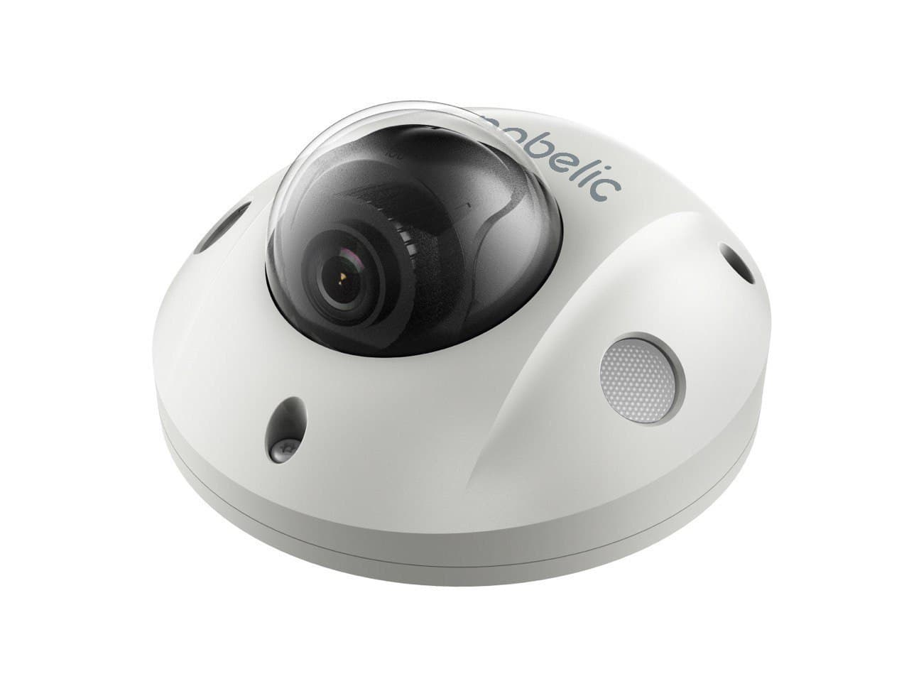
Основные опциональные возможности
Опции
- Угол обзора по горизонтали: 114°
- Режим день/ночь
- Smart IR-ИК подсветка, до 10 метров
- Тревожные входы/выходы
- Аудио вход/выход
- Встроенный микрофон
- Защита от ИК-засветки
- 3D DNR (Цифровое шумоподавление)
- Поддержка Wi-Fi 2.4 GHz
- Доступ к видео из любой точки мира с помощью сервиса Ivideon
Сжатие
- H.265, H.264
- Тройной поток
Сеть
- ONVIF Соответствие
Основные функции работы
- Режим работы камеры: -40°C ~ +60°C
- Питание 12V DC и PoE±25%
- Пылевлагозащита IP66 и вандалозащита IK08
- Поддержка карт памяти MicroSD до 128ГБ (не входит в комплект)
Комплект поставки
- Камера Nobelic (1шт)
- Краткое руководство пользователя (1шт)
- Монтажный комплект (саморезы и дюбели)
- Трафарет для установки (1шт)
- Соединительная муфта (1шт)

Техническое описание
Камера NBLC-2210F-WMASD 2.8мм
Сенсор | 1/2.7", 2.0 Мп, Progressive scan, CMOS
Объектив | 2.8мм, фиксированный объектив
Обзор по горизонтали (H) | 114°
Обзор по вертикали (V) | 62°
Обзор по диагонали (O) | 135°
Возможности изменения положения камеры | Поворот по кругу:  -30° ~ +30° | Наклон:  0° ~ 75° | Перемещение:  0° ~ 360°
Затвор | Авто/Ручное, 1/3 ~ 1/100000s
Диафрагма | F2.0
Минимальное освещение | Цветная картинка: 0.01Lux (F1.2, AGC включена)  0.028Lux (F2.0, AGC включена)  0Lux с включенной ИК-подсветкой
Цифровое шумоподавление | 3D DNR
День/Ночь | ИК-фильтр с автоматическим переключением (ICR)
ИК-диапазон | Дальность работы до 10м
Длина волны | 850nm
Контроль ИК-посветки | Авто/Ручная
Антитуман | Цифровой антитуман
WDR | 120dB
Видео
Видеосжатие | H.265, H.264, MJPEG
H.264 Профиль | Базовый профиль и Главный профиль
Частота кадров | Главный поток:  50Hz:25fps (1920 × 1080, 1280 × 960, 1280 × 720)  60Hz: 30fps (1920 × 1080, 1280 × 960, 1280 × 720)  Вторичный поток:  50Hz: 25fps (640 × 480, 640 × 360, 320 × 240)  60Hz: 30fps (640 × 480, 640 × 360, 320 × 240)  Третий поток:  50Hz: 25fps (1920 × 1080, 1280 × 720, 640 × 360, 352 × 288)  60Hz: 30fps (1920 × 1080, 1280 × 720, 640 × 360, 352 × 240)
Битрейт видео | 32 Kbps~16 Mbps
OSD-текст | До 6 OSD-полей
Маски приватности | До 4 зон
ROI | До 1 зон
Детекция движения | До 1 зоны
Изображение
Баланс белого | Auto/Outdoor/Fine Tune/Sodium Lamp/Locked/Auto2
Цифровое шумоподавление | 2D/3D DNR
Smart ИК-подсветка | Поддерживается
Поворот изображения | Нормальный / Вертикальный / Горизонтальный / 180°
Устранение искажений | Отсутствует
HLC | Поддерживается
BLC | Поддерживается
Аудио
Аудиосжатие | G.711ulaw / MP2L2 / MP3
2 поточное аудио | Поддерживается
Аудиосжатие | Поддерживается
Частота дискредитации | 8 kHz/16 kHz/32 kHz/44.1 kHz/48 kHz
Частота выборки | 64Kbps(G.711) / 16Kbps(G.722.1) / 16Kbps(G.726) / 32-192Kbps(MP2L2) / 8Kbps-320Kbps(MP3)
Аналитика
Обнаруживаемое поведение | Вторжение, обнаружение движения, сигнализация несанкционированного доступа
Основные события | Детекция движения, Вход и детекция неподвижности в заранее заданном виртуальном регионе, пересечение линии, тревога пересечения линии, События(потеря связи, конфликт IP-адресов, неверный логин, заполнение диска, ошибка диска)
Регион интересов | Фиксация 1 региона для главного и вторичного потока
Сеть
Протоколы | TCP/IP, UDP, ICMP, HTTP, HTTPS, FTP, DHCP, DNS, DDNS, RTP, RTSP, RTCP, PPPoE, NTP, UPnP, SMTP, SNMP, IGMP, 802.1X, QoS, IPv6, UDP, Bonjour, SSL/TLS
Совместимая интаграция | ONVIF (PROFILE S, PROFILE G, PROFILE T), ISAPI, SDK, Ehome, Ivideon
Безопасность | Защита пароля, сложный пароль, HTTPS кодировка, 802.1X аутентификация для HTTP/HTTPS, WSSE и цифровая аутентификация для ONVIF, TLS1.2
Пользователи/Хост | До 32 пользователей  3 уровня: Администратор, Оператор и Пользователь
Веб-браузер | Поддерживаются браузеры: IE8+, Chrome 57 и выше, Firefox 52 и выше Safari 11+
Поддерживаются для локального просмотра:
Chrome 41.0+, Firefox 30.0+
Хранилище
Локальное хранилище | Карта Micro SD / SDHC / SDXC, до 128GB (не входит в комплект)
Интерфейс
Аудио | 2 Входа: Аудио-вход или Микрофонный вход
 | 1 Выход: Аудио-выход, моно-звук, клеммная колодка
Тревожный вход и выход | 1 Вход: Тревожный вход, 1 выход: Тревожный выход (макс. 12 VDC, 30 mA), клеммная колодка
Встроенный микрофон | Поддерживается
Сетевой интерфейс | 1 RJ45 10M/100M Base-TX Ethernet
Кнопка перезагрузки | Есть
Беспроводная сеть Wi-Fi
Wi-Fi стандарт | IEEE 802.11b/g/n
Диапазон частот | 2.412 GHz до 2.4835 GHz
Мощность Wi-Fi передатчика | 11b: 17±1.5dBm@11Мбит/с  11g: 14±1.5dBm@54Мбит/с  11n:12.5±1.5dBm@150Мбит/с
Полоса пропускания | 20M/40M
Протоколы | 802.11b: DQPSK, DBPSK, CCK  802.11g/n: OFDM /64-QAM,16-QAM, QPSK, BPSK
Дальность Wi-Fi | 50м
Безопасность | WPA, WPA2
Сертификации
Сертификации | CE: EN 60950-1  UL: UL60950-1  FCC: FCC Part 15
Главное
Питание | DC 12V±25% max 8.5W, PoE (IEEE 802.3af) 36~57V±25%, max 10W
 | Максимальное потребление: 10W
Размеры  (Д × Ш × В) | Ø110.0 × 56.4мм
Вес Нетто | 0.4кг
Материал | Металл + Пластик
Рабочие температуры | -40°C ~ 60°С, Влажность: ≤95% RH (не конденсируемая)
Температура работы локального хранилища | -40°C ~ 60°С, Влажность: ≤95% RH (не конденсируемая)
Пылевлагозащита | IP66
Вандалозащита | IK08
Кнопка перезагрузки и WPS | Поддерживается
Поддержка языков в Веб-клиенте | 32 языка  Английский, русский, эстонский, болгарский, венгерский, греческий, немецкий, итальянский, чешский, словацкий, французский, польский, голландский, португальский, испанский, румынский, датский, шведский, норвежский, финский, хорватский, словенский, сербский, Турецкий, корейский, традиционный китайский, тайский, вьетнамский, японский, латышский, литовский, португальский (Бразилия)

Размеры (мм)

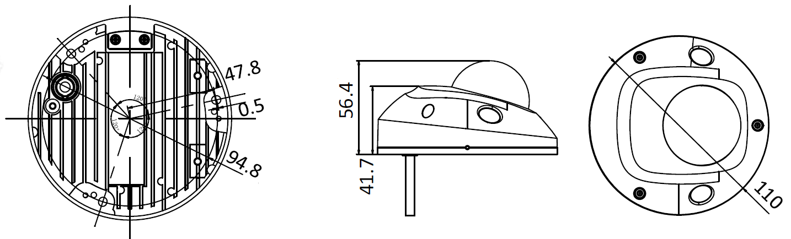

Аксессуары
Монтажные коробки
DS-1280ZJ-DM46 NBLB-A130-E
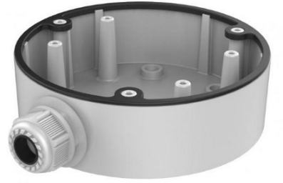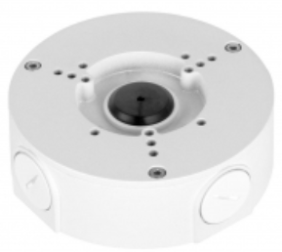
Козырёк NBLB-A200W Адаптер на столб NBLB-А152-Е Кронштейн NBLB-B203W 